Міністерство освіти і науки України

Національний технічний університет України

«Київський політехнічний інститут імені Ігоря Сікорського»

Факультет інформатики та обчислювальної техніки

Кафедра обчислювальної техніки

Лабораторна робота №2.1

з дисципліни

«Інтелектуальні вбудовані системи»

на тему

«ДОСЛІДЖЕННЯ ПАРАМЕТРІВ АЛГОРИТМУ ДИСКРЕТНОГО ПЕРЕТВОРЕННЯ ФУР'Є»

|  |  |  |
| --- | --- | --- |
|  |  |  |

Виконав: Перевірив:

студент групи ІП-83 викладач  
Фібрук Руслан Сергійович Регіда Павло Геннадійович  
номер залікової книжки: 8320

Київ 2021

**Основні теоретичні відомості**

В основі спектрального аналізу використовується реалізація так званого дискретного перетворювача Фур'є (ДПФ) з неформальним (не формульним) поданням сигналів, тобто досліджувані сигнали представляються послідовністю відліків x(k). На всьому інтервалі подання сигналів Т, 2π - один період низьких частот. Щоб підвищити точність треба збільшити інтервал Т. ДПФ - проста обчислювальна процедура типу звірки (тобто Σ-е парних множень), яка за складністю також має оцінку N2 + N. Для реалізації ДПФ необхідно реалізувати поворотні коефіцієнти ДПФ. Ці поворотні коефіцієнти записуються в ПЗУ, тобто є константами. W(p,k,N) не залежать від Т, а лише від розмірності перетворення N. Ці коефіцієнти подаються не в експоненційній формі, а в тригонометричній. Ці коефіцієнти повторюються (тому і p до N-1, і k до N-1, а (N-1) • (N-1)) з періодом N(2π).. Т.ч. в ПЗУ треба зберігати N коефіцієнтів дійсних і уявних частин. Якщо винести знак коефіцієнта можна зберігати N/2 коефіцієнтів. 2π/N- деякий мінімальний кут, на який повертаються ці коефіцієнти. У ПЗУ окремо зберігаються дійсні та уявні частини компілюють коефіцієнтів. ДПФ дуже зручно представити у вигляді відповідного графа.

**Завдання на лабораторну роботу**

Для згенерованого випадкового сигналу з Лабораторної роботи N 1 відповідно до заданого варіантом (Додаток 1) побудувати його спектр, використовуючи процедуру дискретного перетворення Фур'є. Розробити відповідну програму і вивести отримані значення і графіки відповідних параметрів.

Варiант**:** 20

Число гармонік в сигналі: 6

Гранична частота: 1700

Кількість дискретних відліків: 1024

**Лістинг програми**

import numpy as np

import matplotlib.pyplot as plt

HARMONICS_COUNT = 6

MAX_FREQUENCY = 1700

DISCRETE_TIMES_COUNT = 1024

def rand_sig(harmonics_count, max_freq, discr_times_count):

sig = np.zeros(discr_times_count)

freq_start = max_freq / harmonics_count

for harmonic_index in range(harmonics_count):

amplitude = np.random.uniform(0.0, 1000.0)

phase = np.random.uniform(-np.pi / 2, np.pi / 2)

freq = freq_start * (harmonic_index + 1)

for time in range(discr_times_count):

sig[time] += amplitude * np.sin(freq * time + phase)

return sig

def discrete_fourier_transform(sig):

res = np.zeros(len(sig))

for p in range(len(sig)):

sum = 0

for k in range(len(sig)):

angle = 2 * np.pi * p * k / len(sig)

turn_coef = complex(np.cos(angle), -np.sin(angle))

sum += sig[k] * turn_coef

res[p] = abs(sum)

return res

sig = rand_sig(HARMONICS_COUNT, MAX_FREQUENCY, DISCRETE_TIMES_COUNT)

DFT = discrete_fourier_transform(sig)

plt.plot(range(DISCRETE_TIMES_COUNT), DFT)

plt.xlabel("p value")

plt.ylabel("DFT value")

plt.show()

**Результати роботи програми**

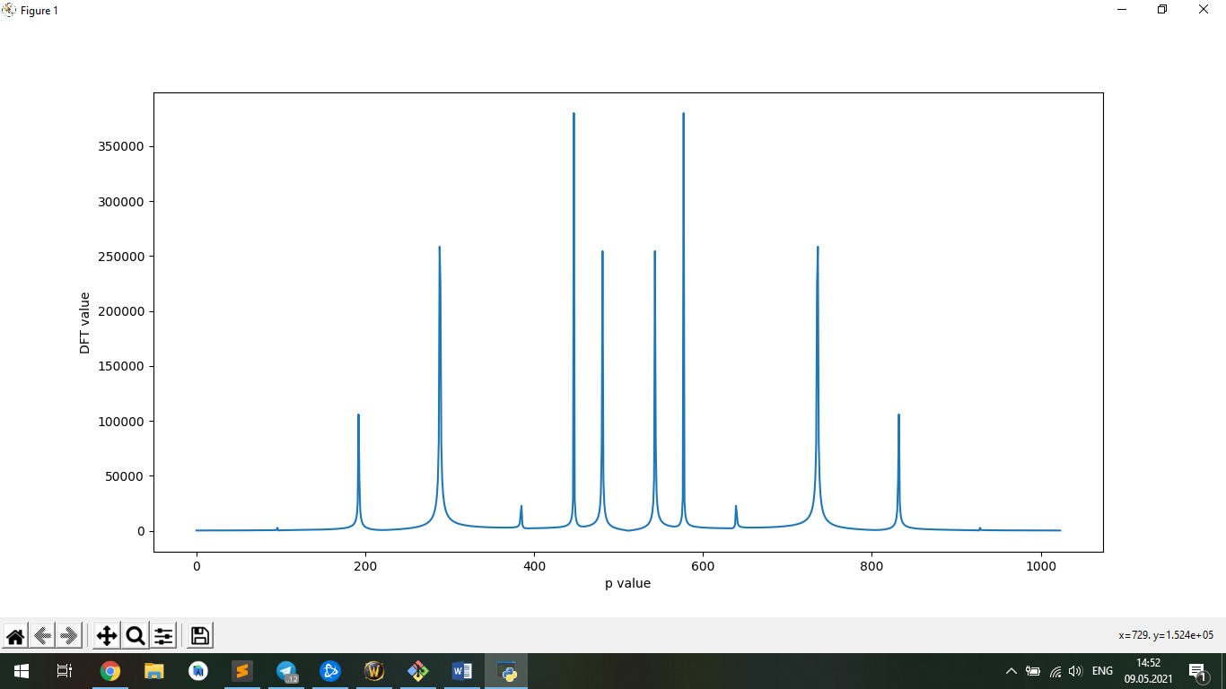

**Висновки**

При виконанні цієї лабораторної роботи ми реалізували алгоритм дискретного перетворення Фур'є та отримали його результат для згенерованого випадкового сигналу.